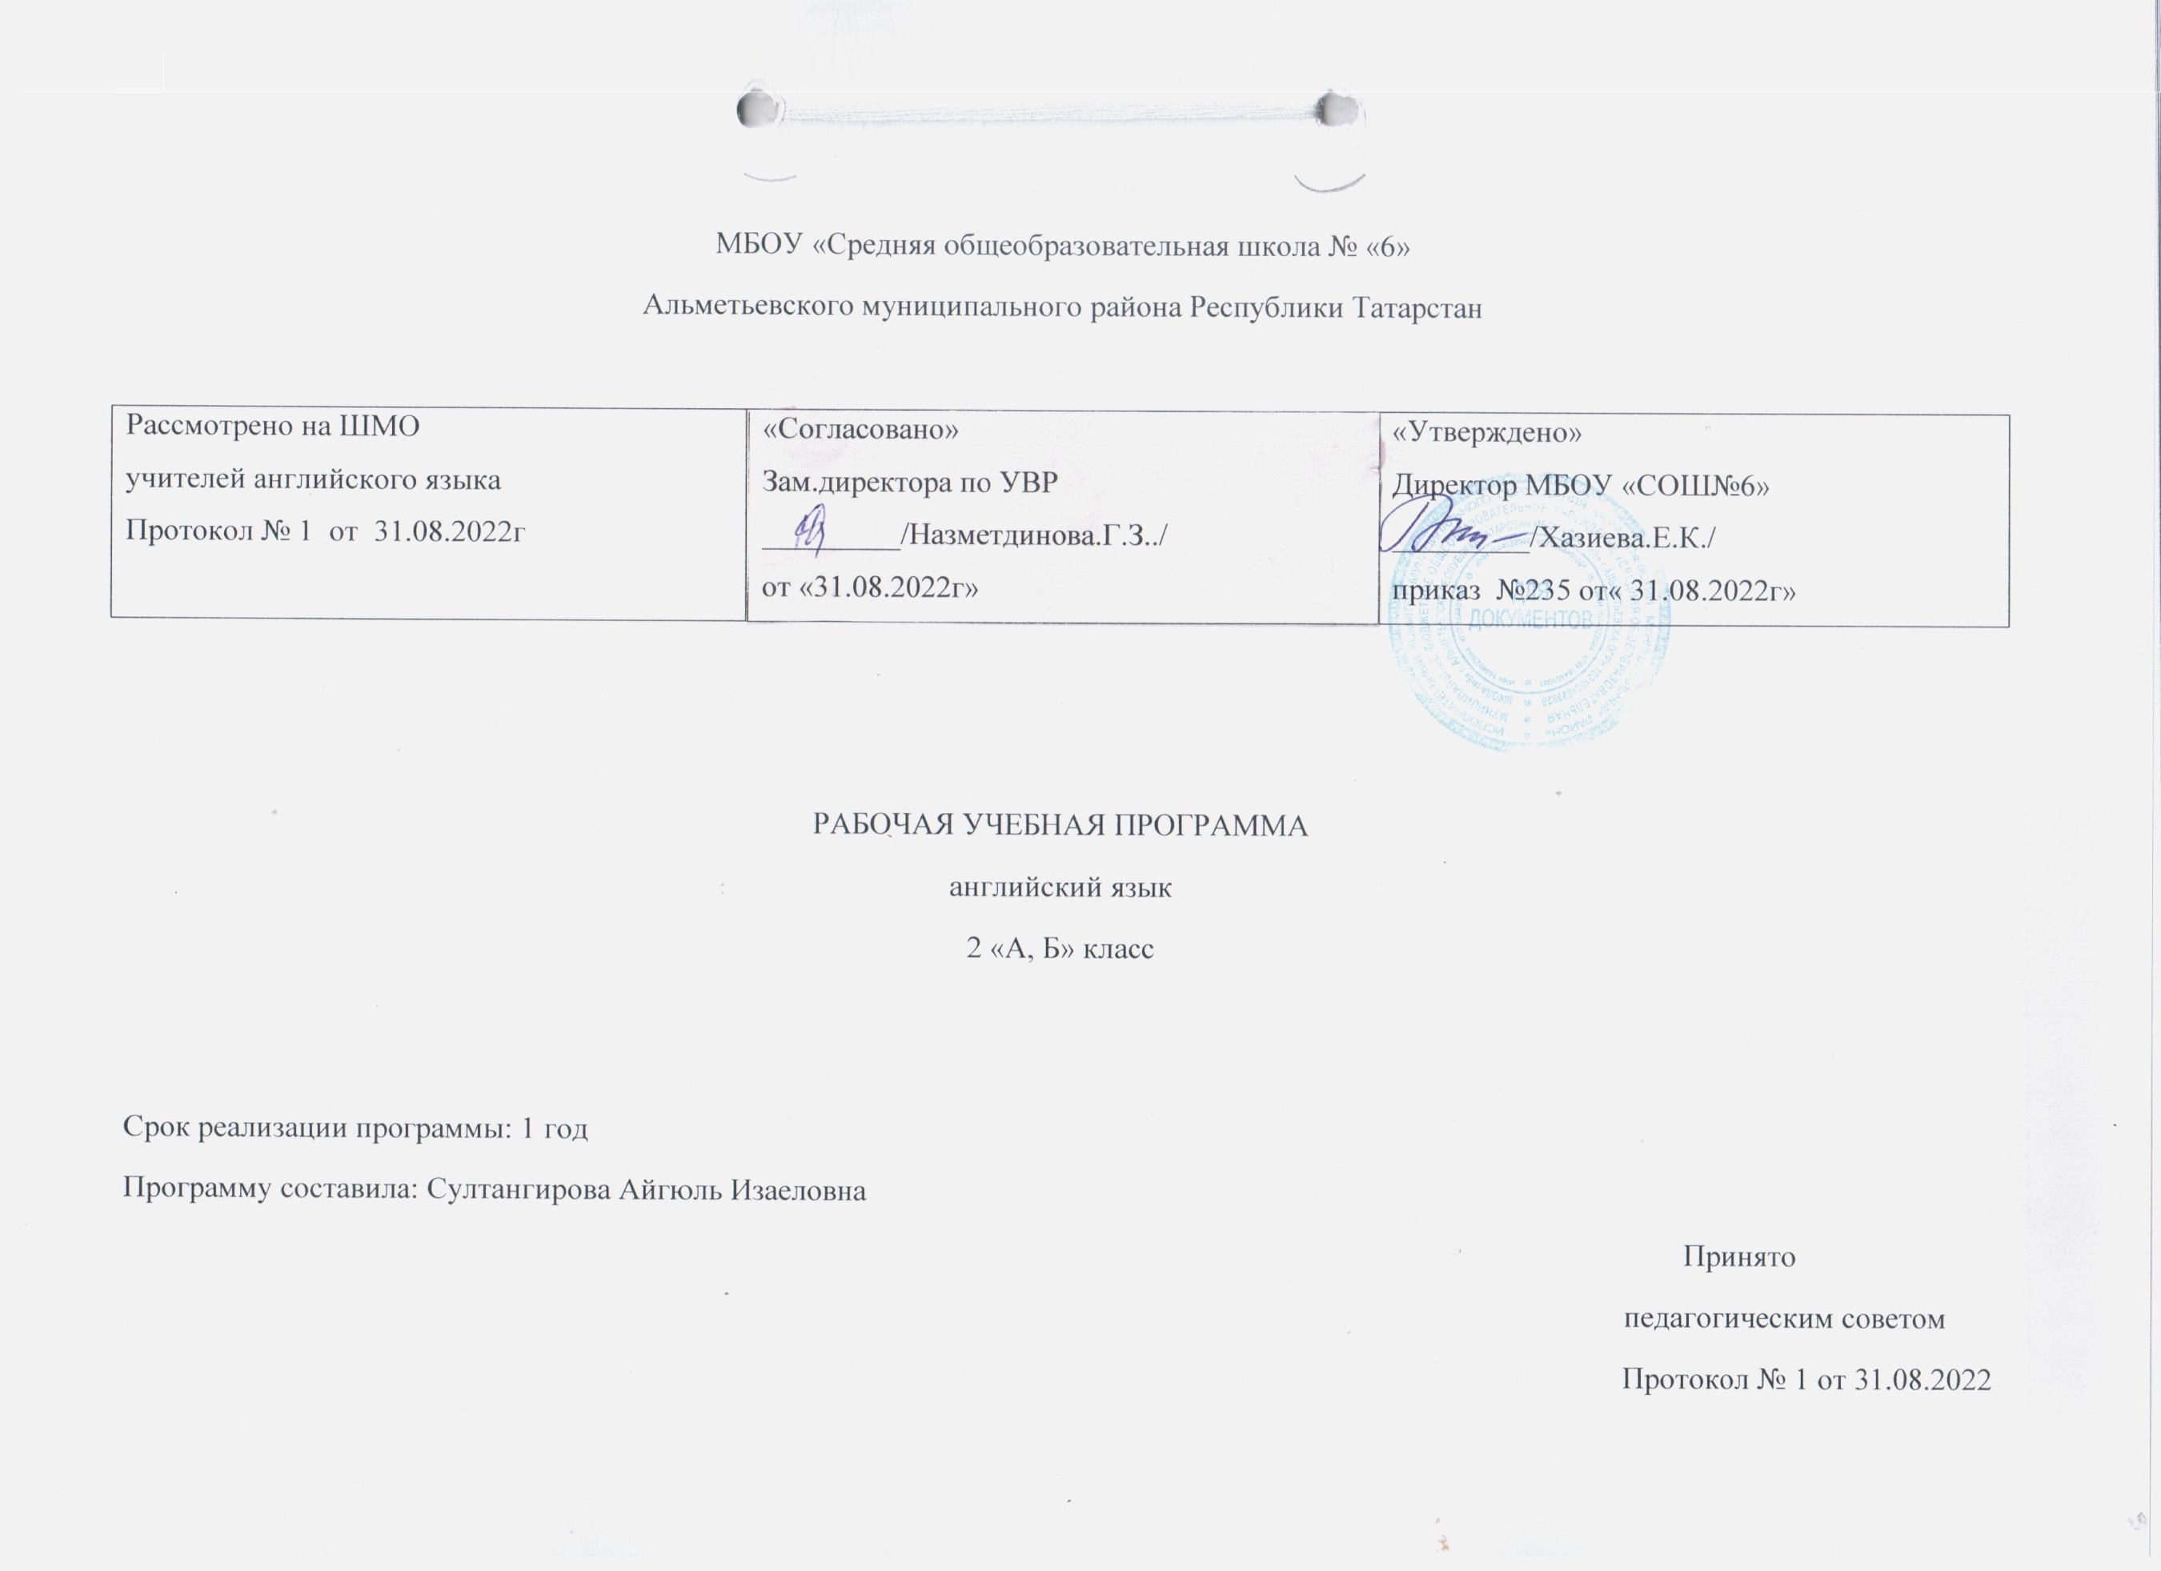

Планируемые результаты изучения предмета (по ФГОС)

Название раздела | Предметные результаты |  | Метапредметные результаты | Личностные результаты
Название раздела | ученик научится | ученик получит возможность научиться | Метапредметные результаты | Личностные результаты
Вводные занятия Знакомство с английскими звуками | - Умение приветствовать, прощаться, вести элементарный этикетный диалог в ситуации «Знакомство».  - Адекватное восприятие на слух разных типов текста (диалоги, рифмовки, песни).  - Формирование навыков чтения вслух. | 1. сравнивать и анализировать буквосочетания английского языка и их транскрипцию  2.группировать слова в соответствии с изученными правилами чтения  3.определять последовательность выполнения деятельности  2. воспроизводить по памяти информацию, соотносить выполненное задание с образцом  3. отвечать на вопросы учителя и одноклассников, отвечать на вопросы учителя и одноклассников, участвовать в работе группы | планировать, выполнять и оценивать свои учебные / коммуникативные действия в соответствии с поставленной задачей и условиями её реализации. | формирование представлений об английском языке как средстве установления взаимопонимания с представителями других народов, в познании нового, как средстве адаптации в иноязычном окружении.
ВВОДНЫЙ МОДУЛЬ. Я и моя семья. “Me and My Family”  Модуль 1. Мой дом. This is my House.  Модуль 2. Семейные праздники. I Like Food.  Модуль 3 Мир вокруг меня  Модуль 4. Мир моих увлечений  Модуль5 Погода. Времена года. Путешествия | - Умение приветствовать, прощаться, вести элементарный этикетный диалог в ситуации «Знакомство».  - Адекватное восприятие на слух разных типов текста (диалоги, рифмовки, песни).  - Формирование навыков чтения вслух.  - Формирование активного и пассивного лексического запаса по темам «Семья», «Цвета».  - Умение воспринимать и употреблять побудительные предложения.  - Понимание и использование в речи структур This is…, I'm…  - Формирование навыков аудирования, диалогической и монологической речи по теме «Дом».  - Формирование активного и пассивного лексического запаса по теме «Дом».  - Формирование умения использовать контекстуальную и языковую догадку.  - Формирование грамматических навыков (вопросительные предложения)  - Развитие навыков чтения, в том числе техники чтения.  - Развитие произносительных навыков.  - Научить называть и описывать предметы мебели и части дома.  - Формирование умения использовать контекстуальную и языковую догадку.  - Формирование грамматических навыков (вопросительные предложения)  - Развитие навыков чтения, в том числе техники чтения.  - Развитие произносительных навыков.  - Формирование навыков аудирования, диалогической и монологической речи по теме «Животные».  - Формирование активного и пассивного лексического запаса по теме «Животные».  - Формирование умения использовать контекстуальную и языковую догадку.  - Формирование грамматических навыков (вопросительные предложения)  - Развитие навыков чтения, в том числе техники чтения.  - Развитие произносительных навыков.  - Формирование навыков аудирования, диалогической и монологической речи по теме «Игры, мои увлечения».  - Формирование активного и пассивного лексического запаса по теме «Игры, мои увлечения».  - Формирование умения использовать контекстуальную и языковую догадку.  - Формирование грамматических навыков (вопросительные предложения)  - Развитие навыков чтения, в том числе техники чтения.  - Развитие произносительных навыков.  - Научить называть и описывать погоду,  - Формирование умения использовать контекстуальную и языковую догадку.  - Формирование грамматических навыков (вопросительные предложения)  - Развитие навыков чтения, в том числе техники чтения.  - Развитие произносительных навыков. | 1.воспроизводить наизусть небольшие произведения детского фольклора  2.составлять краткую характеристику персонажа  3.кратко излагать содержание прочитанного текста.  1.Распознавать связующее r в речи и уметь его использовать.  2. Соблюдать интонацию перечисления.  3.Распознавать в тексте и дифференцировать слова по определённым признакам (существительные, прилагательные, модальные/смысловые глаголы)  4.Участвовать в элементарном этикетном диалоге  1.Прослушивание .  2.Повторение и чтение новых слов.  3.Составление диалогов.  4.Прослушивание и чтение сюжетного диалог.  - Научить называть животных, говорить о том, что они умеют/не умеют делать.  - читать вслух небольшие тексты, построенные на изученном языковом материале, соблюдая правила чтения и нужную интонацию.  - Читать про себя тексты, включающие как изученный языковой материал, так и отдельные новые слова, и понимать их основное содержание, находить в тексте нужную информацию.  - Научить называть игрушки, говорить где они находятся, описывать внешность.  - Воспринимать на слух аудиотекст и полностью понимать содержащуюся в нём информацию;  - Использовать контекстуальную или языковую догадку при восприятии на слух текстов, содержащих некоторые незнакомые слова.  - Воспроизводить наизусть небольшие произведения детского фольклора.  - Составлять краткую характеристику персонажа.  - Кратко излагать содержание прочитанного текста.  - Догадываться о значении незнакомых слов по контексту.  - Не обращать внимания на незнакомые слова, не мешающие понимать основное содержание текста. | 1.Овладение способностью принимать и сохранять цели и задачи учебной деятельности, поиска средств ее осуществления.  2.Формирование умения планировать и оценивать учебные действия в соответствии с поставленной задачей и условиями ее реализации.  3.Готовность слушать собеседника и вести диалог.  4.Освоение начальных форм познавательной и личностной рефлексии.  5.Активное использование речевых средств для решения коммуникативных и познавательных задач.  - Овладение способностью принимать и сохранять цели и задачи учебной деятельности, поиска средств ее осуществления.  - Овладение навыками построения речевого высказывания в соответствии с задачами коммуникации в устной форме.  - Освоение начальных форм познавательной и личностной рефлексии.  - Активное использование речевых средств для решения коммуникативных и познавательных задач.  - Овладение базовыми предметными и межпредметными понятиями, отражающими существенные связи и отношения между объектами и процессами.  - Коммуникативные умения (говорение): научиться спрашивать о возрасте и отвечать на вопрос  - Коммуникативные умения (аудирование): воспринимать на слух в аудиозаписи и понимать содержание сюжетного диалога, построенного в основном на знакомом языковом материале  - Коммуникативные умения (чтение): читать вслух сюжетный диалог, построенный на изученном языковом материале, соблюдая правила произношения и соответствующую интонацию  - Языковые средства и навыки оперирования ими (фонетическая сторона речи): соблюдать правило отсутствия ударения на служебных словах  - Языковые средства и навыки оперирования ими (лексическая сторона речи): научиться оперировать активной лексикой в соответствии с коммуникативной задачей  Активная лексика/структуры: числительные от 1 до 10, birthday, candles, happy, party, sad, How old are you? Happy birthday (to you)!  Пассивная лексика/структуры: today, surprise, into  Коммуникативные умения (говорение): научиться говорить, что умеют делать  Коммуникативные умения (аудирование): воспринимать на слух в аудиозаписи и понимать содержание сюжетного диалога, построенного в основном на знакомом языковом материале  Коммуникативные умения (чтение): читать вслух сюжетный диалог, построенный на изученном языковом материале, соблюдая правила произношения и соответствующую интонацию  Языковые средства и навыки оперирования ими (лексическая сторона речи): научиться оперировать активной лексикой в соответствии с коммуникативной задачей  Языковые средства и навыки оперирования ими (грамматическая сторона речи): научиться употреблять модальный глагол can в утвердительной форме  Активная лексика/структуры: animal, bird, can, chimp, dance, fish, frog, horse, jump, run, sing, swim, I can … like …  Пассивная лексика: Well done, ready  Коммуникативные умения (говорение): научиться говорить, какие у них есть игрушки  Коммуникативные умения (аудирование): воспринимать на слух в аудиозаписи и понимать содержание сюжетного диалога, построенного в основном на знакомом языковом материале  Коммуникативные умения (чтение): читать вслух сюжетный диалог, построенный на изученном языковом материале, соблюдая правила произношения и соответствующую интонацию  Языковые средства и навыки оперирования ими (фонетическая сторона речи):  соблюдать правило отсутствия ударения на служебных словах  Языковые средства и навыки оперирования ими (лексическая сторона речи): научиться оперировать активной лексикой в соответствии с коммуникативной задачей  Языковые средства и навыки оперирования ими (грамматическая сторона речи): научиться употреблять структуру have got в утвердительной форме в 3-ем лице ед. числа в отрицательной форме  Активная лексика: big, fair hair, jack-in-the-box, puppet, small  Пассивная лексика: roll up, quick  Коммуникативные умения (говорение): научиться говорить о погоде и одежде  Коммуникативные умения (аудирование): воспринимать на слух в аудиозаписи и понимать содержание сюжетного диалога, построенного в основном на знакомом языковом материале  Коммуникативные умения (чтение): читать вслух сюжетный диалог, построенный на изученном языковом материале, соблюдая правила произношения и соответствующую интонацию  Языковые средства и навыки оперирования ими (фонетическая сторона речи):  соблюдать правило отсутствия ударения на служебных словах  Языковые средства и навыки оперирования ими (лексическая сторона речи): научиться оперировать активной лексикой в соответствии с коммуникативной задачей  Активная лексика/структуры: boat, coat, hat, holiday, jacket, play, put on, shorts, take off, It’s hot (raining, sunny)  Пассивная лексика/структуры: boat, summer, I’m wearing … What’s the weather like? | 1.Формирование осознания ценностей семьи и общества и уважения к ним.  2.Осознание языка, в том числе иностранного, как основного средства общения между людьми.  3.Принятие и освоение социальной роли обучающегося, развитие мотивов учебной деятельности и формирование личностного смысла учения.  4.Овладение начальным умением учиться, способностью к организации собственной деятельности.  5.Развитие навыков сотрудничества со взрослыми и сверстниками в разных ситуациях, умений не создавать конфликтов и находить выходы из спорных ситуаций.  - Формирование целостного взгляда на мир в его органичном единстве и разнообразии народов и культур.  - Осознание языка, в том числе иностранного, как основного средства общения между людьми.  - Принятие и освоение социальной роли обучающегося, развитие мотивов учебной деятельности и формирование личностного смысла учения.  - Овладение начальным умением учиться, способностью к организации собственной деятельности.  - Развитие навыков сотрудничества со взрослыми и сверстниками в разных ситуациях, умений не создавать конфликтов и находить выходы из спорных ситуаций.  - Коммуникативные УУД: адекватно использовать речевые средства для решения коммуникативной задачи  - Регулятивные УУД:  принимать и сохранять учебную задачу  - Познавательные УУД:  действовать по образцу; находить в тексте конкретные сведения, заданные в явном виде  Коммуникативные УУД: участвовать в диалоге в соответствии с поставленной коммуникативной задачей  Регулятивные УУД:  принимать и сохранять учебную задачу  Познавательные УУД:  действовать по образцу; находить в тексте конкретные сведения, заданные в явном виде  Коммуникативные УУД:  адекватно использовать языковые средства для решения поставленной задачи  Регулятивные УУД:  принимать и сохранять учебную задачу  Познавательные УУД:  находить в тексте конкретные сведения, заданные в явном виде  Коммуникативные УУД: адекватно использовать речевые средства для решения коммуникативной задачи  Регулятивные УУД:  принимать и сохранять учебную задачу  Познавательные УУД:  действовать по образцу; находить в тексте конкретные сведения, заданные в явном виде

Содержание тем учебного курса

Предметное содержание речи.
Предметное содержание устной и письменной речи соответствует образовательным и воспитательным целям, а также интересам и возрастным особенностям младших школьников и включает следующие темы:

Предметное содержание речи | 2 кл | 3 кл | 4 кл
Знакомство. С одноклассниками, учителем, персонажами детских произведений: имя, возраст.  Приветствие, прощание (с использованием типичных фраз английского речевого этикета). (9 ч) | 5 | 2 | 2
Я и моя семья. Члены семьи, их имена, возраст, внешность, черты характера, увлечения/хобби. (20 ч) | 7 | 6 | 7
Мой день (распорядок дня, домашние обязанности). Покупки в магазине: одежда, обувь, основные продукты питания. Любимая еда. (20 ч) | 6 | 8 | 6
Семейные праздники: день рождения, Новый  год/Рождество. Подарки. (10 ч) | 2 | 4 | 4
Мир моих увлечений. Мои любимые занятия.  Виды спорта и спортивные игры. Мои любимые сказки. (15 ч) | 8 | 3 | 4
Выходной день (в зоопарке, цирке), каникулы. (10 ч) | 6 | 2 | 2
Я и мои друзья. Имя, возраст, внешность, характер, увлечения/хобби. Совместные занятия. (15 ч) | - | 8 | 7
Письмо зарубежному другу. (10 ч) | 2 | 4 | 4
Любимое домашнее животное: имя, возраст, цвет, размер, характер, что умеет делать. (10 ч) | 4 | 4 | 2
Моя школа. Классная комната, учебные предметы, школьные принадлежности. Учебные занятия на уроках. (10 ч) | 2 | 4 | 4
Мир вокруг меня. Мой дом/квартира/комната:  названия комнат, их размер, предметы мебели и интерьера. (20 ч) | 8 | 8 | 4
Природа. Любимое время года. Погода. (12 ч) | 5 | 2 | 5
Страна/страны изучаемого языка и родная страна. Общие сведения: название, столица. (6 ч) | 2 | 2 | 2
Литературные персонажи популярных книг моих сверстников (имена героев книг, черты характера).  Небольшие произведения детского фольклора на английском языке (рифмовки, стихи, песни, сказки). (30 ч) | 11 | 8 | 11
Некоторые формы речевого и неречевого этикета англоговорящих стран в ряде ситуаций общения (в школе, во время совместной игры, за столом, в магазине). (7 ч) | - | 3 | 4
 | 68 | 68 | 68

